ООО «ПМК»
г. Пермь т/ф +7(342)2631611 E-mail: pmkpk@ya.ru http: parmaled.ru
http: пармасвет.рф

Светильник Парма Strada 100-P/15200/5000/120/65

Описание
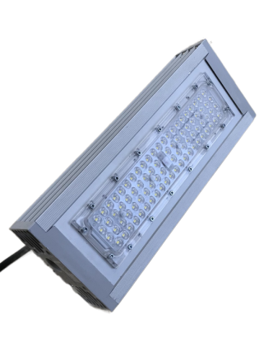
О Область применения светильника Парма-Strada - авто магистрали, улицы, наружное освещение производственных предприятий и придомовых территорий где требуется равномерное и яркое освещение с повышенными требованиями к защищенности.

Для комфортного освещения с максимальной световой эффективностью и минимальным энергопотреблением светильник оснащён возможностью линз с различными углами рассеивания: 30°, 60°, 90°, 120°, 140°, 160°.
Универсальность крепления (винт-петля, консоль, кронштейн) обеспечивает максимальный комфорт при монтаже и эффективную интеграцию в сфере применения.

КСС Габаритный чертеж корпуса
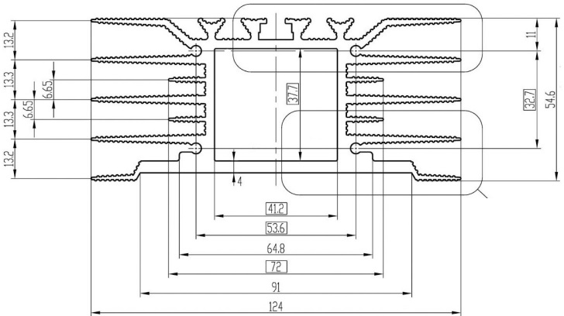

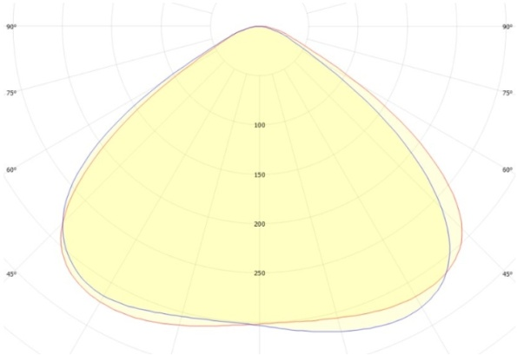

Основные технические данные и характеристики

Тип светильника: | Strada-P
Мощность, [Вт ±10%]: | 100
Световой поток светильника, [лм ±5%]: | 15200
Входящее напряжение, [В]: | 108...305
Защита от 380 В: | Да
Частота питания, [Гц]: | 50…60
Коэффициент мощности [Pf], не менее: | 0,97
Корректор мощности драйвера: | Есть
Класс защиты от поражения электрическим током: | 1
Производитель светодиода: | OSRAM
Цветовая температура, [К]: | 5000
Двойной угол половинной яркости, [°]: | 120°
Материал оптического элемента: | УФ-стабилизированный поликарбонат
Тип кривой силы света: | Косинусная
Размеры светильника ДхШхВ, [мм]: | 360х125х95
Масса светильника не более, [кг]: | 2,2
Крепление, [мм]: | Консоль, Поворотный кронштейн
Степень защиты, [IP]: | 65
Климатическое исполнение и категория размещения: | УХЛ1
Температура эксплуатации, [°С]: | от -40 до +50
Рекомендуемая высота установки одиночного светильника, [м]: | 10 - 12
Гарантийный срок, [мес.]: | 60
Срок службы светодиодов не менее,[час]: | 100000
Аналог светильника: | ДРЛ 250, ДНаТ 150

